Não perca prêmios luxuosos!Como definir uma notificação de evento com discórdia
No inicio
Você já esqueceu enquanto pensou em participar de um evento interessante?A Discord fornece funções de evento para evitar tais situações.Desta vez, apresentarei como usar essa função para garantir a participação no evento e maximizar a recompensa.
Qual é a função de evento?
A função de evento Discord é uma ferramenta conveniente que facilita o gerenciamento e a participação.Em particular, usando o botão "interesse", você receberá automaticamente notificações no início do evento e não precisará se preocupar em perder eventos importantes.Esse recurso tornará a participação do evento sem problemas, mesmo em dias agitados e, como resultado, você terá a oportunidade de adquirir prêmios lindos.
Por todos os meios, use essa função conveniente, participe de todos os eventos e aproveite ao máximo a oportunidade de obter prêmios luxuosos.
Método de configuração de notificação de eventos
A configuração de notificação de eventos é muito fácil, então tente definir nas etapas a seguir!
① Selecione o ícone do evento na parte interna superior da discórdia
② Selecione "interesse" para o evento exibido
③ Selecione o intervalo do evento que você deseja notificar
④ A configuração de notificação de eventos é concluída
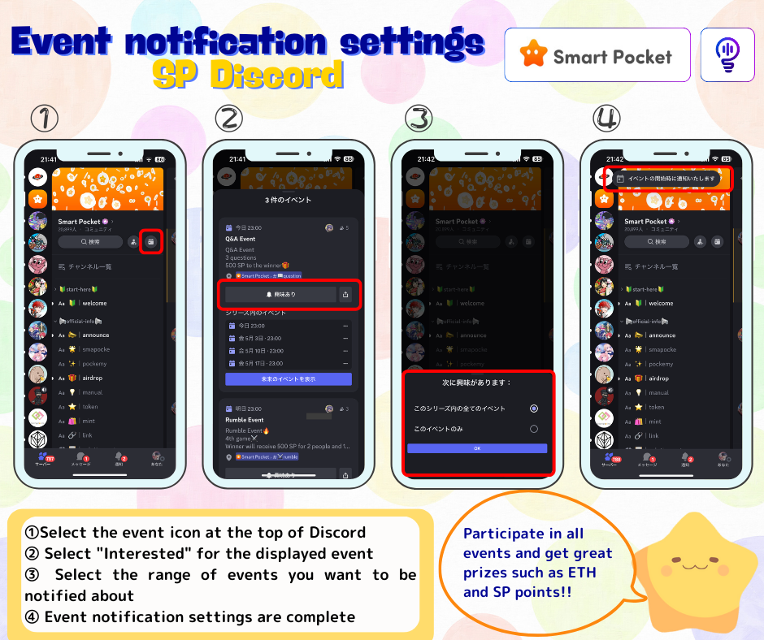
Como adicionar um evento ao calendário (apenas o PC é possível)
Explica como adicionar notificações de eventos ao calendário do Google.(Somente o PC pode ser adicionado ao calendário. Não pôde ser definido com um smartphone)
① Abra o evento no topo da discórdia
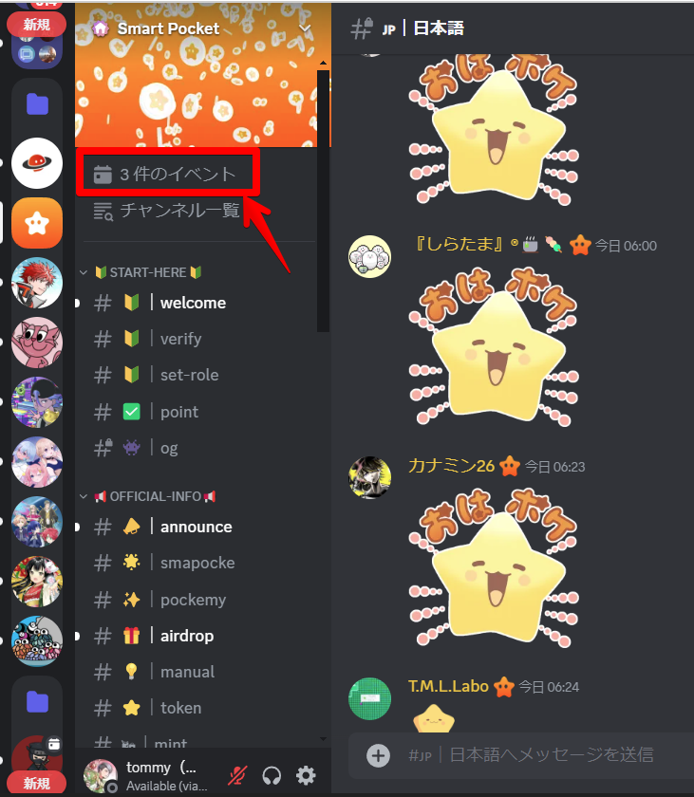
② Clique em "..." para o evento
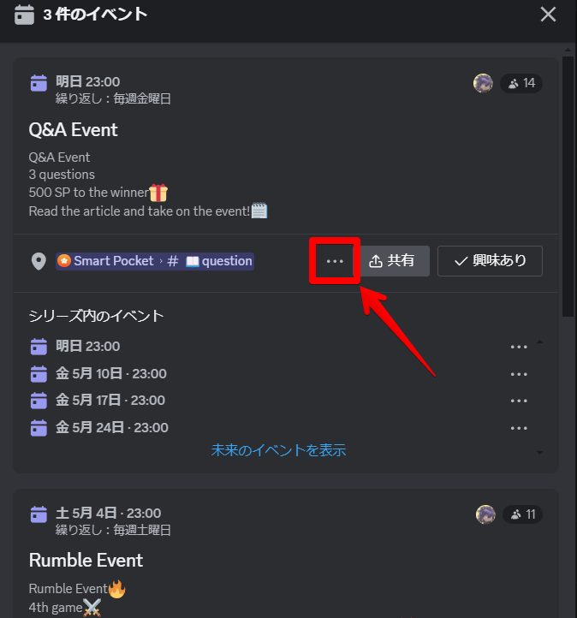
③ Adicionar calendário ⇒ selecione Adição ao calendário do Google
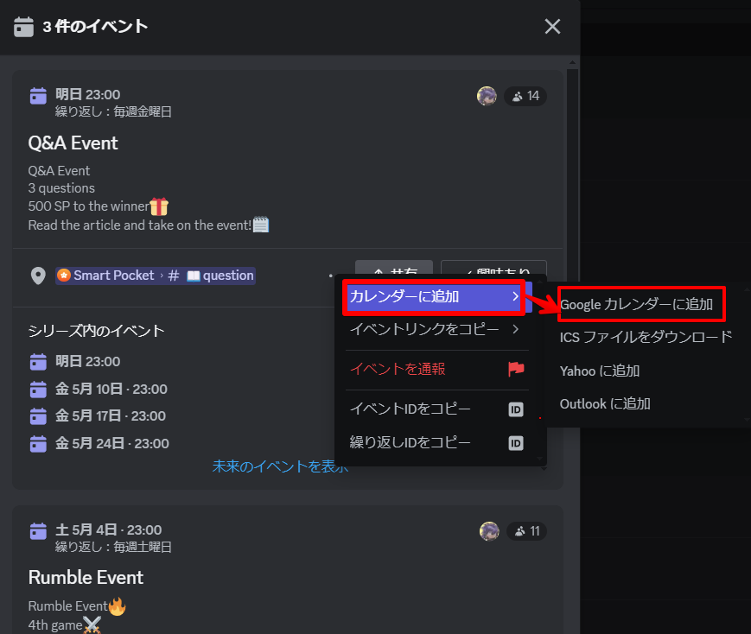
④ Como a programação é inserida automaticamente, clique em "Salvar"
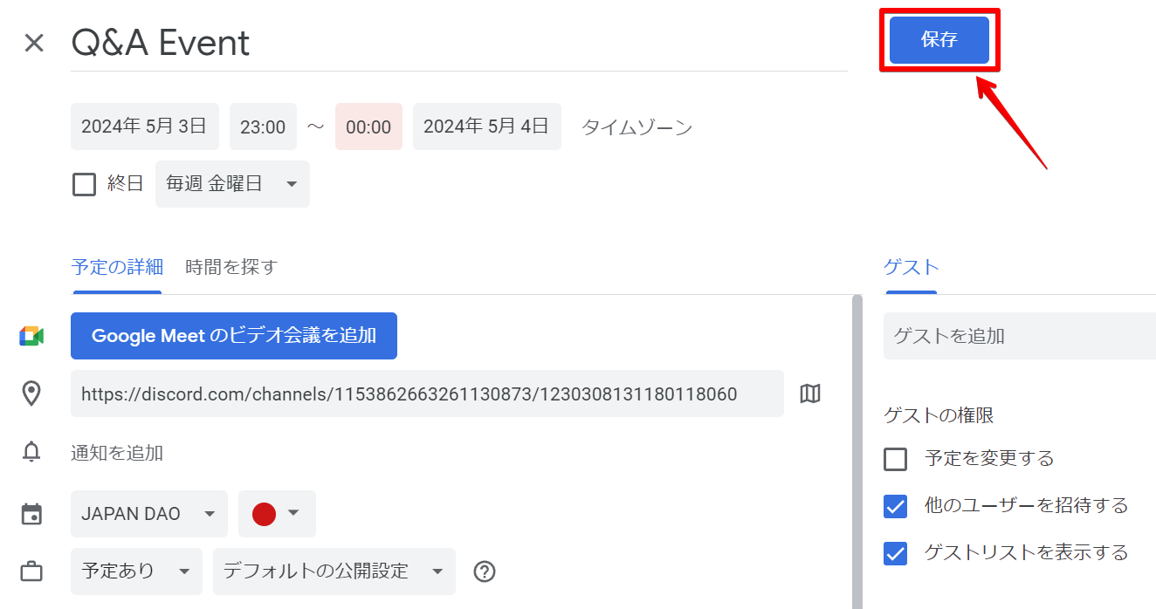
⑤ Evento é adicionado ao calendário do Google
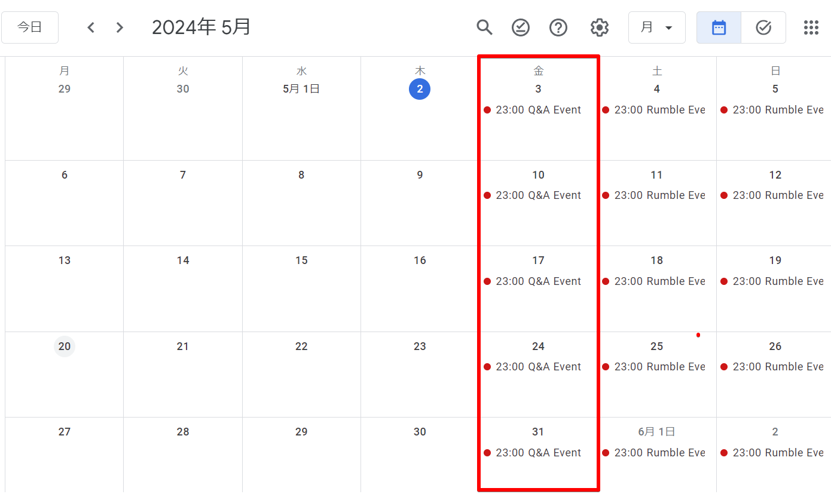
resumo
Se você usar a função de evento Discord, não perderá notificações para eventos importantes e melhorará muito sua chance de obter um prêmio luxuoso.O procedimento de configuração é muito simples e concluído com algumas etapas simples.Use esse recurso útil para participar ativamente do próximo evento e desfrutar de atividades gratificantes na comunidade.
Se você estiver interessado no Japão DAO, siga e esquie para a "Japan Dao Magazine".
Conta X Oficial: https: //twitter.com/japannftmuseum
Discord oficial: https: //discourd.com/invite/japandao
Instagram oficial: https: //www.instagram.com/japannftmuseum/

